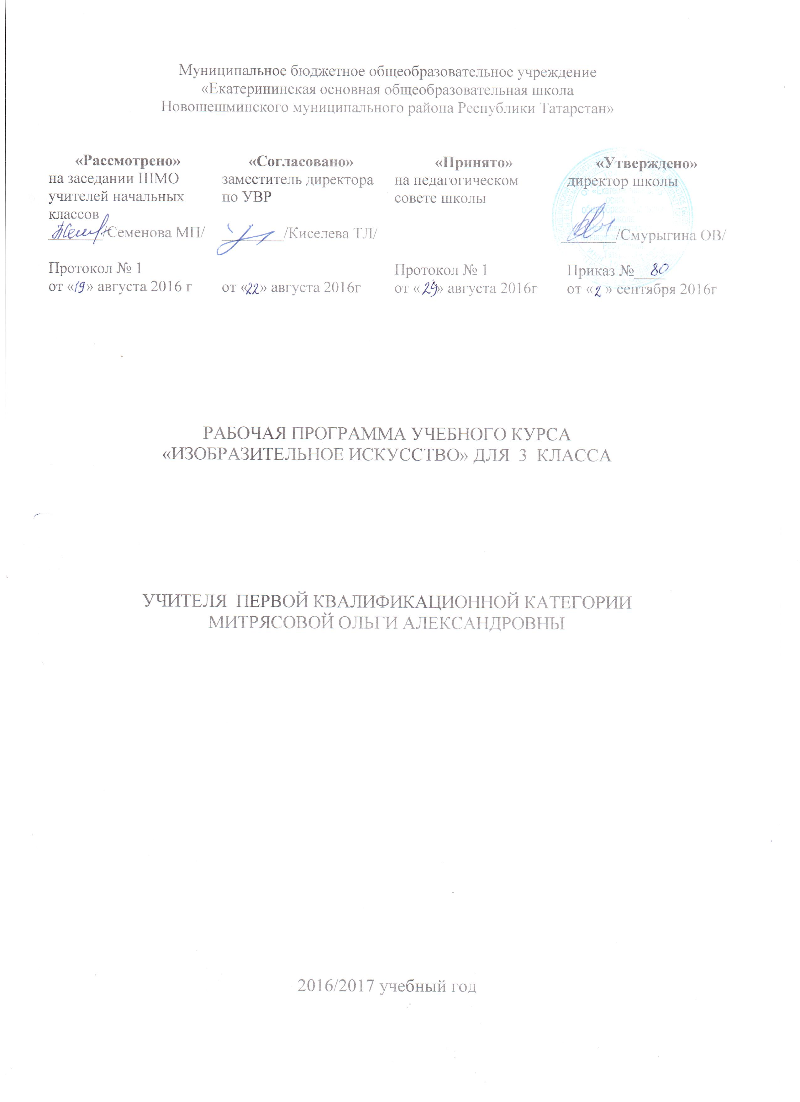

Планируемые предметные результаты
освоения учебного предмета

• в познавательной сфере — понимание значения искусства в жизни человека и общества; восприятие и характеристика художественных образов, представленных в произведениях искусства; умения различать основные виды и жанры пластических искусств, характеризовать их специфику; сформированность представлений о ведущих музеях России и художественных музеях своего региона;
• в ценностно-эстетической сфере — умения различать и передавать в художественно-творческой деятельности характер, эмоциональное состояние и своё отношение к природе, человеку, обществу; осознание общечеловеческих ценностей, выраженных в главных темах искусства, и отражение их в собственной художественной деятельности; умение эмоционально оценивать шедевры русского и мирового искусства (в пределах изученного); проявление устойчивого интереса к художественным традициям своего народа и других народов;
• в коммуникативной сфере — способность высказывать суждения о художественных особенностях произведений, изображающих природу и человека в различных эмоциональных состояниях; умение обсуждать коллективные результаты художественно-творческой деятельности;
• в трудовой сфере — умение использовать различные материалы и средства художественной выразительности для передачи замысла в собственной художественной деятельности; моделирование новых образов путём трансформации известных (с использованием средств изобразительного искусства и компьютерной графики).

обчающиеся должны знать:
- основные виды и жанры изобразительных искусств;
- основы изобразительной грамоты (цвет, тон, пропорции, композиция);
- имена выдающихся представителей русского и зарубежного искусства и их основные произведения;
- названия наиболее крупных художественных музеев России;
- названия известных центров народных художественных ремесел России
обчающиеся должны уметь:
- конструировать и лепить.
- рисовать с натуры и представлению
- выстраивать ритм, выбирать изобразительные мотивы, их превращение в композицию.
- работать с акварелью и гуашью;
- выполнять конструктивное строение: объемное изображение предметов из цветной и белой бумаги.
- выполнять эскизы.
- работать акварелью, гуашью; в смешанной технике (фон – пейзаж, аппликация; макетирование, конструирование).
- декоративно-прикладное творчество.
Содержание учебного предмета

Тема 1. Искусство в твоем доме (8 ч)
Здесь "Мастера" ведут ребенка в его квартиру и выясняют, что же каждый из них "сделал" в ближайшем окружении ребенка, и в итоге выясняется, что без их участия не создавался ни один предмет дома, не было бы и самого дома.
Твои игрушки
Игрушки – какими им быть – придумал художник. Детские игрушки, народные игрушки, самодельные игрушки. Лепка игрушки из пластилина или глины.
Посуда у тебя дома
Повседневная и праздничная посуда. Конструкция, форма предметов и роспись и украшение посуды. Работа "Мастеров Постройки, Украшения и Изображения" в изготовлении посуды. Изображение на бумаге. Лепка посуды из пластилина с росписью по белой грунтовке.
Мамин платок
Эскиз платка: для девочки, для бабушки, то есть разных по содержанию, ритмике рисунка, колориту, как средство выражения.
Обои и шторы в твоем доме
Эскизы обоев или штор для комнаты, имеющей четкое назначение: спальня, гостиная, детская. Можно выполнить и в технике набойки.
Твои книжки
Художник и книга. Иллюстрации. Форма книги. Шрифт. Буквица. Иллюстрирование выбранной сказки или конструирование книжки-игрушки.
Что сделал художник в нашем доме (обобщение темы)
В создании всех предметов в доме принял участие художник. Ему помогали наши "Мастера Изображения, Украшения и Постройки". Понимание роли каждого из них. Форма предмета и ее украшение. На обобщающем уроке можно организовать игру в художников и зрителей или игру в экскурсоводов на выставке работ выполненных в течение четверти. Ведут беседу три "Мастера". Они рассказывают и показывают, какие предметы окружают людей дома в повседневной жизни. Есть ли вообще дома предметы, над которыми не работали художники? Понимание, что все, что связано с нашей жизнью, не существовало бы без труда художников, без изобразительного, декоративно-прикладного искусства, архитектуры, дизайна, это должно быть итогом и одновременно открытием.

Тема 2. Искусство на улицах твоего города (7 ч)
Памятники архитектуры – наследие веков
Изучение и изображение архитектурного памятника, своих родных мест.
Парки, скверы, бульвары
Архитектура, постройка парков. Образ парка. Парки для отдыха, парки-музеи, детские парки. Изображение парка, сквера, возможен коллаж.
Ажурные ограды
Чугунные ограды в Санкт-Петербурге и в Москве, в родном городе, деревянный ажур наличников. Проект ажурной решетки или ворот, вырезание из сложенной цветной бумаги и вклеивание их в композицию на тему "Парки, скверы, бульвары".
Фонари на улицах и в парках
Какими бывают фонари? Форму фонарей тоже создает художник: праздничный, торжественный фонарь, лирический фонарь. Фонари на улицах городов. Фонари – украшение города. Изображение или конструирование формы фонаря из бумаги.
Витрины магазинов
Роль художника в создании витрин. Реклама. Проект оформления витрины любого магазина (по выбору детей).
Транспорт в городе
В создании формы машин тоже участвует художник. Машины разных времен. Умение видеть образ в форме машин. Придумать, нарисовать или построить из бумаги образы фантастических машин (наземных, водных, воздушных).
Что сделал художник на улицах моего города (обобщение темы)
Опять должен возникнуть вопрос: что было бы, если бы наши "Братья-Мастера" ни к чему не прикасались на улицах нашего города? На этом уроке из отдельных работ создается одно или несколько коллективных панно. Это может быть панорама улицы района из нескольких склеенных в полосу рисунков в виде диорамы. Здесь можно разместить ограды и фонари, транспорт. Дополняется диорама фигурами людей, плоскими вырезками деревьев и кустов. Можно играть в "экскурсоводов" и "журналистов". Экскурсоводы рассказывают о своем городе, о роли художников, которые создают художественный облик города.

Тема 3. Художник и зрелище ( 9 ч)
В зрелищных искусствах "Братья-Мастера" принимали участие с древних времен. Но и сегодня их роль незаменима. По усмотрению педагога, можно объединить большинство уроков темы идеей создания кукольного спектакля, к которому последовательно выполняются занавес, декорации, костюмы, куклы, афиша. В конце на обобщающем уроке можно устроить театрализованное представление.
Театральные маски
Маски разных времен и народов. Маски в древних образах, в театре, на празднике. Конструирование выразительных острохарактерных масок.
Художник в театре
Вымысел и правда театра. Праздник театра. Декорации и костюмы персонажей. Театр на столе. Создание макета декораций спектакля.
Театр кукол
Театральные куклы. Театр Петрушки. Перчаточные куклы, тростевые, марионетки. Работа художника над куклой. Персонажи. Образ куклы, ее конструкция и украшение. Создание куклы на уроке.
Театральный занавес
Роль занавеса в театре. Занавес и образ спектакля. Эскиз занавеса к спектаклю (коллективная работа, 2–4 человека).
Афиша, плакат
Значение афиши. Образ спектакля, его выражение в афише. Шрифт. Изображение.
Художник и цирк
Роль художника в цирке. Образ радостного и таинственного зрелища. Изображение циркового представления и его персонажей.
Как художники помогают сделать праздник. Художник и зрелище (обобщающий урок)
Праздник в городе. "Мастера Изображения, Украшения и Постройки" помогают создать Праздник. Эскиз украшения города к празднику. Организация в классе выставки всех работ по теме. Замечательно, если удастся сделать спектакль и пригласить гостей и родителей.

Тема 4. Художник и музей (10 ч)
Музеи в жизни города
Разнообразные музеи. Роль художника в организации экспозиции. Крупнейшие художественные музеи: Третьяковская галерея, Музей изобразительных искусств им. А.С. Пушкина, Эрмитаж, Русский музей, музеи родного города.
Искусство, которое хранится в этих музеях
Что такое "картина". Картина-натюрморт. Жанр натюрморта. Натюрморт как рассказ о человеке. Изображение натюрморта по представлению, выражение настроения.
Картина-пейзаж
Смотрим знаменитые пейзажи: И.Левитана, А.Саврасова, Н.Рериха, А.Куинджи, В.Ван Гога, К.Коро. Изображение пейзажа по представлению с ярко выраженным настроением: радостный и праздничный пейзаж; мрачный и тоскливый пейзаж; нежный и певучий пейзаж.
Дети на этом уроке вспомнят, какое настроение можно выразить холодными и теплыми цветами, глухими и звонкими и, что может получиться при их смешении.
Картина-портрет
Знакомство с жанром портрета. Портрет по памяти или по представлению (портрет подруги, друга).
В музеях хранятся скульптуры известных мастеров
Учимся смотреть скульптуру. Скульптура в музее и на улице. Памятники. Парковая скульптура. Лепка фигуры человека или животного (в движении) для парковой скульптуры.
Исторические картины и картины бытового жанра
Знакомство с произведениями исторического и бытового жанра. Изображение по представлению исторического события (на тему русской былинной истории или истории средневековья, или изображение своей повседневной жизни: завтрак в семье, мы играем и т.д.).
Музеи сохраняют историю художественной культуры, творения великих художников (обобщение темы)
"Экскурсия" по выставке лучших работ за год, праздник искусств со своим собственным сценарием. Подвести итог: какова роль художника в жизни каждого человека.

Тематическое планирование

№ п/п | Тема урока | Основные виды деятельности | Дата
№ п/п | Тема урока | Основные виды деятельности | план |  |  |  | факт
1. Искусство в твоем доме (8 ч.)
1 | Осенний вернисаж. | Характеризовать и эстетически оценивать разные виды предметов ДПИ, материалы из которых они сделаны.  Понимать и объяснять единство материала, формы и внешнего оформления воспринимаемых объектов. Выявлять конструктивный образ и характер декора в данных образцах, работу Мастеров Постройки, Украшения и Изображения, рассказывать о ней.  Учиться видеть и объяснять образное содержание конструкции и декора предмета. Обретать опыт творчества и художественно-практические навыки в создании эскизов изучаемых предметов. | 6.09
2 | Твоя посуда |  | 20.09
3 | Мамин платок |  | 26.09
4 | Обои, шторы, в твоем доме, |  | 3.10
5 | Твоя игрушка (создание формы роспись). |  | 10.10
6 | Твоя игрушка (создание формы роспись). |  | 17.10
6 | Твоя игрушка (создание формы роспись). |  | 24.17
7 | Твоя книжка.
8 | Труд художника для твоего дома. |  | 7.11
2. Искусство на улицах твоего города (7 ч.)
9 | Памятники архитектуры. | Учиться видеть архитектурный образ, образ городской среды. Воспринимать и оценивать эстетические достоинства архитектурных построек разных времён, городских украшений. Понимать их значение. Сравнивать их между собой, анализировать, выявляя в них общее и особенное. Овладевать композиционными и оформительскими навыками при создании образа витрины. | 14.11
10 | Парки, скверы, бульвары. |  | 21.11
11 | Ажурные ограды. Изготовление из бумаги  ажурных оград. |  | 28.11
12 | Волшебные фонари. Изготовление проекта фонаря при помощи туши и палочки. |  | 5.12
13 | Витрины. Изготовление плоского эскиза витрины способом аппликации. |  | 12.12
14 | Удивительный транспорт. Изготовление проекта фантастической машины , используя восковые мелки. | Фантазировать, создавать творческие проекты фантастических машин. Обрести новые навыки в конструировании из бумаги. Участвовать в образовательной игре в качестве экскурсоводов. | 19.12
15 | Труд художника на улицах твоего города. Изготовление проекта улицы города. |  | 9.01
3. Художник и зрелище (9 ч.)
16 | Художник в цирке. Изображение с использованием гуаши самого интересного в цирке. | Понимать и объяснять важную роль художника в цирке, театре. Учиться изображать яркое, весёлое, подвижное. Сравнивать объекты, видеть в них интересные выразительные решения.  Иметь представление о разных видах театральных кукол, масок, афиши, их истории.  Овладевать навыками коллективного художественного творчества. Осваивать навыки локаничного декоративно-обобщённого изображения. Создавать яркие выразительные проекты. Участвовать в театрализованном представлении или весёлом карнавале. | 16.01
17 | Образ театрального героя. Изготовление эскиза куклы |  | 23.01
18 | Театральные маски. Изготовление эскиза маски |  | 30.01
19 | Театр кукол. Изготовление головы куклы |  | 6.02
20 | Художник в театре. Изготовление эскиза декораций |  | 13.02
21 | Художник в театре. Изготовление макетов декораций. |  | 20.02
22 | Афиша и плакат. Изготовление эскиза плаката-афиши к спектаклю.
22 |  |  | 27.02
23 | Праздник в городе Изготовление проекта нарядного города к празднику масленица. |  | 6.03
24 | Место художника в зрелищных искусствах. |  | 13.03
4. Художник и музей (10 ч.)
25 | Музей в жизни города Изготовление проекта интерьера музея. | Понимать и объяснять роль художественного музея и музея ДПИ, их исторического значения.  Иметь представление о разных видах музеев и роли художника в создании их экспозиций.  Называть самые значительные музеи России. Иметь представление о разных жанрах изобразительного искусства.  Рассуждать о творческой работе зрителя, о своём опыте восприятия произведений изобразительного искусства. Знать имена крупнейших художников.  Развивать живописные и композиционные навыки. Рассуждать, эстетически относиться к произведению скульптуры, объяснять значение окружающего пространства для восприятия скульптуры, роль скульптурных памятников. Называть виды скульптуры, материалы, которыми работает скульптор. называть несколько знакомых памятников и их авторов, уметь рассуждать о созданных образах.  Лепить фигуру человека или животного. | 3.04
26 | Картина-натюрморт Изображение предметов объемной формы. |  | 10.04
27 | Рисование натюрморта. |  | 10.04
28 | Рисование пейзажа. |  | 17.04
29 | Картина-портрет, рассматривание иллюстраций в учебнике. Рисование портрета. |  | 24.04
30 | Картины исторические и бытовые. Рисование на тему ”Мы играем”.
30 |  |  | 24.04
31 | Скульптура в музее и на улице. Изготовление проекта скульптуры из пластилина.
31 |  |  | 8.05
32 | Музеи народного декоративно-прикладного искусства. Эскиз образца ДПИ
32 |  |  | 15.05
33 | Подготовка к выставке | "Экскурсия" по выставке лучших работ за год | 22.05
34 | Итоговое тестирование |  | 22.05

